Министерство науки и высшего образования Российской Федерации Федеральное государственное автономное образовательное учреждение высшего образования **«Уральский федеральный университет имени первого президента России Б. Н. Ельцина»**

ОТЧЁТ  
По лабораторной работе №1  
Дисциплина База Данных

Выполнил: Погирейчик А.А.

Группа: АТ-16

Преподаватель: Тарасьев А.А.

**ЛАБОРАТОРНАЯ РАБОТА №1**

**УСТАНОВКА СОЕДИНЕНИЯ С СЕРВЕРОМ POSTGRESQL И ПРИНЦИПЫ СОЗДАНИЯ БАЗ ДАННЫХ**

**Цель работы:**

Познакомиться с основными принципами создания и удаления баз данных в PgAdmin

**Задание:**

1. Создать соединение с локальным или удаленным сервером.
2. Создать/удалить БД с помощью мастера и с помощью запроса.
3. Создать резервную копию для восстановления БД.

**Ход работы:**

На Рис. 1 представлено окно подключения к серверу, так как работа проводится на том же сервере, где проводится работа, то хост соединения - localhost.

Рис. 1 Создание подключения к серверу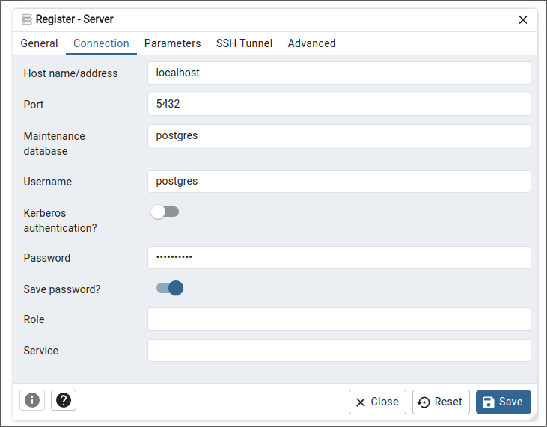

Соединение прошло успешно, так как в обозревателе появились объекты сервера (Рис. 2).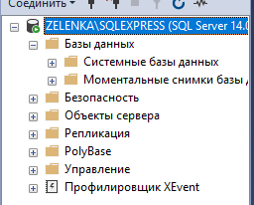



Рис. 2

**Создание базы данных**

На Рис. 3 выбирается команда Создать базу данных. В диалоговом окне (Рис. 4) выбираются параметры будущей базы данных.

Рис. 3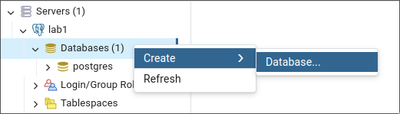

Рис. 4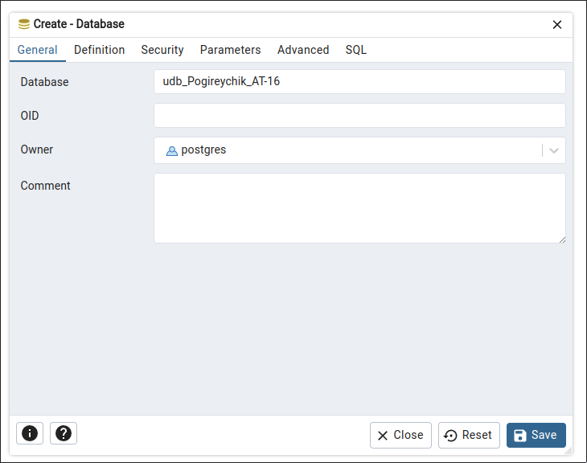

После подтверждения база данных успешно создалась, созданную бд можно увидеть на сервере (Рис. 5).

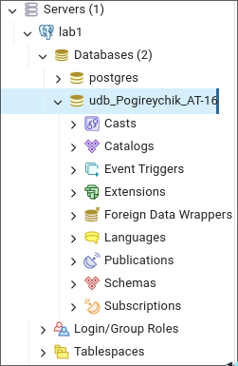

Рис. 6 Сгенерированный SQL запрос создания БД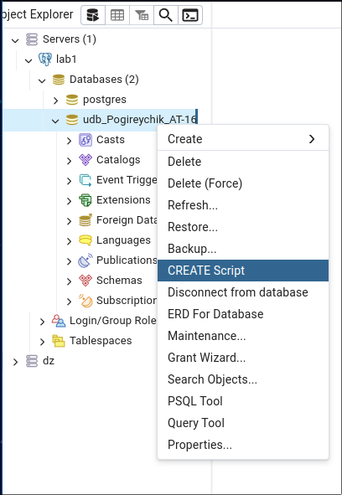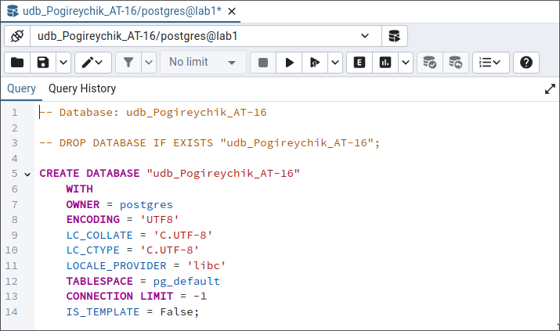

получить oid можно через psql tool через следующую команду:

SELECT oid,datname FROM pg_database;  
Рис. 7 команда для получения oid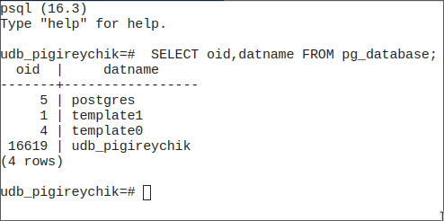

PgAdmin создает базу данных, а также генерирует SQL код (Рис. 6), необходимый для создания базы данных с теми свойствами, которые мы указали в диалоговом окне и передает его серверу.

**Удаление базы данных**

Удалить базу данных можно с помощью команды Удалить (Рис. 8) контекстного меню.



Рис. 8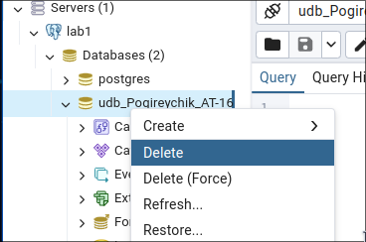

После удаления БД она пропала из списка объектов на сервере (Рис. 9)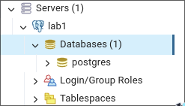

Рис. 9

**Создание БД с помощью запроса**

Для создания базы данных с помощью запроса создадим новый запрос, введём скрипт на создание базы данных из БД по умолчанию и выполним его Рис. 10 Создание БД из SQL запроса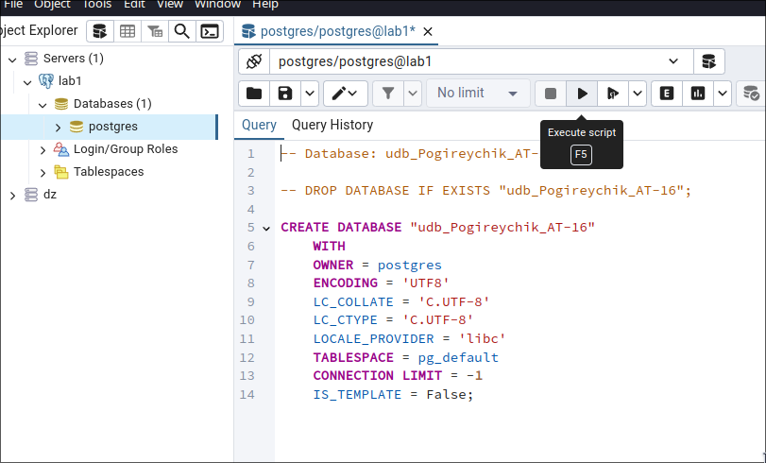

**Резервное копирование базы данных**

Для создания резервной копии базы данных воспользуемся командой «Backup…» в контекстном меню базы данных (Рис. 11).

Рис. 11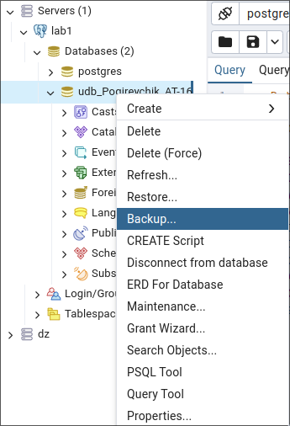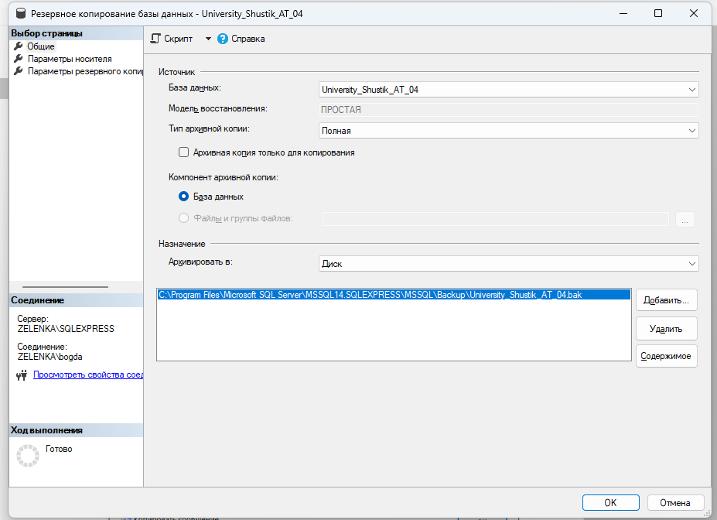

В открывшемся диалоговом окне (Рис. 12) указываем путь к файлу резервной копии и нажимаем кнопку «Backup»

Рис. 12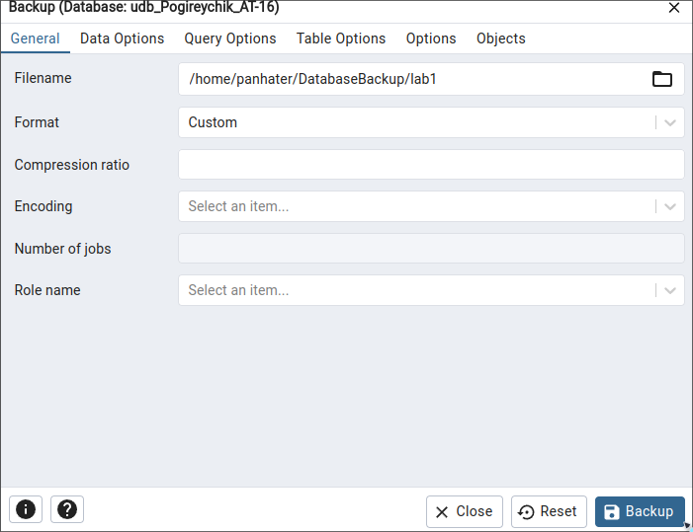

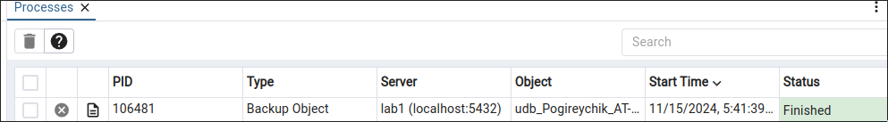

Рис. 13 Мониторинг процесса создания резервной копии

Чтобы восстановить базу данных из файла резервной копии, выбираем пункт Restore в контекстном меню базы данных (Рис. 14).

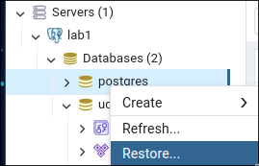

Рис. 14

Команда в контекстном меню вызывает окно восстановления БД из файла резервной копии (Рис. 14). Указываем здесь базу данных, которую хотим восстановить и нажимаем «Restore»

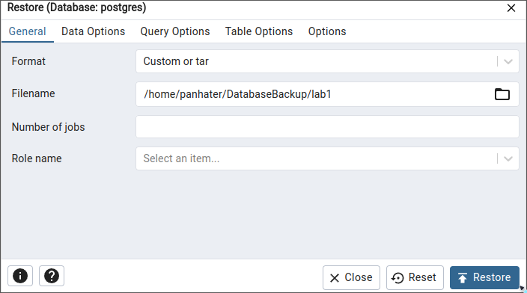

Рис. 14

**Вывод:**

В ходе лабораторной работы мы познакомились с 2 способами созданиябазы данных – с помощью мастера MS SQL MS, а также с помощью запроса. Также научились создавать резервную копию базы данных и восстанавливать её.